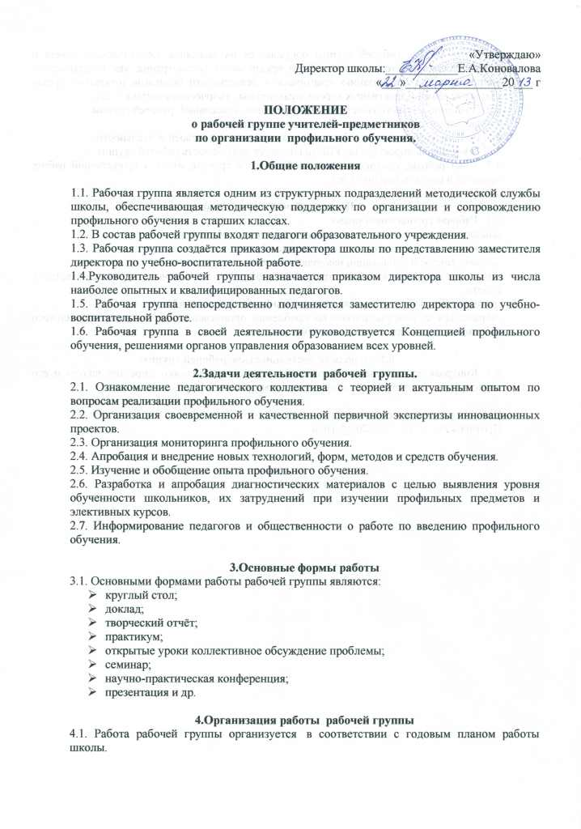
«Утверждаю»
Директор школы:____________Е.А.Коновалова
«___»________________20___ г

ПОЛОЖЕНИЕ
о рабочей группе учителей-предметников
по организации профильного обучения.

1.Общие положения

1.1. Рабочая группа является одним из структурных подразделений методической службы школы, обеспечивающая методическую поддержку по организации и сопровождению профильного обучения в старших классах.
1.2. В состав рабочей группы входят педагоги образовательного учреждения.
1.3. Рабочая группа создаётся приказом директора школы по представлению заместителя директора по учебно-воспитательной работе.
1.4.Руководитель рабочей группы назначается приказом директора школы из числа наиболее опытных и квалифицированных педагогов.
1.5. Рабочая группа непосредственно подчиняется заместителю директора по учебно-воспитательной работе.
1.6. Рабочая группа в своей деятельности руководствуется Концепцией профильного обучения, решениями органов управления образованием всех уровней.

2.Задачи деятельности рабочей группы.
2.1. Ознакомление педагогического коллектива с теорией и актуальным опытом по вопросам реализации профильного обучения.
2.2. Организация своевременной и качественной первичной экспертизы инновационных проектов.
2.3. Организация мониторинга профильного обучения.
2.4. Апробация и внедрение новых технологий, форм, методов и средств обучения.
2.5. Изучение и обобщение опыта профильного обучения.
2.6. Разработка и апробация диагностических материалов с целью выявления уровня обученности школьников, их затруднений при изучении профильных предметов и элективных курсов.
2.7. Информирование педагогов и общественности о работе по введению профильного обучения.

3.Основные формы работы
3.1. Основными формами работы рабочей группы являются:
- круглый стол;
- доклад;
- творческий отчёт;
- практикум;
- открытые уроки коллективное обсуждение проблемы;
- семинар;
- научно-практическая конференция;
- презентация и др.

4.Организация работы рабочей группы
4.1. Работа рабочей группы организуется в соответствии с годовым планом работы школы.
4.2. План работы рабочей группы обсуждается на заседании методического совета и утверждается директором школы. План предполагает рассмотрение, как теоретических вопросов, так и организацию практической деятельности педагогов (открытые уроки, открытые занятия элективных курсов, практикумы, творческие отчёты и т. д.).
4.3. В течение учебного года проводится не менее 4 заседаний рабочей группы.
4.4.Заседания рабочей группы оформляются протоколом.
4.5. В конце учебного года рабочая группа отчитывается о своей деятельности.
4.6. Заместитель директора по УВР анализирует деятельность рабочей группы.
4.7. План работы, протоколы заседаний рабочей группы, отчёт о проделанной работе хранятся в школе в течение 3 лет.

5.Права рабочей группы учителей
5.1. Рабочая группа имеет право:
-вносить предложения по организации профильного обучения;
-выходить с предложениями по улучшению образовательного процесса;
-ставить вопрос о публикации накопленного позитивного опыта;
-ставить вопрос перед администрацией о поощрении педагогов за активное участие в работе;
-рекомендовать учителям различные формы повышения квалификации;
-обращаться за консультациями по проблемам организации и проведения профильного обучения к директору школы и его заместителям.

6.Контроль за деятельностью рабочей группы
6.1. Контроль за деятельностью рабочей группы осуществляют директор школы и его заместители в соответствии с годовым планом работы.

Принято решением педагогического совета
Протокол № 20___ года

